УТВЕРЖДЕНО
постановлением Правительства
Российской Федерации
от 7 ноября 2008 г. № 831

П О Л О Ж Е Н И Е

об эмблеме Федеральной службы по надзору в сфере транспорта

1. Эмблема Федеральной службы по надзору в сфере транспорта (далее - эмблема) является официальным символом, указывающим на принадлежность к Федеральной службе по надзору в сфере транспорта.
2. Эмблема помещается в кабинете руководителя Федеральной службы по надзору в сфере транспорта и в зале коллегии Службы.
3. Эмблема может помещаться на штампах и бланках Федеральной службы по надзору в сфере транспорта (за исключением случаев, предусматривающих использование Государственного герба Российской Федерации) и ее территориальных органов.
4. Эмблема помещается на флаге Федеральной службы по надзору в сфере транспорта, вымпеле руководителя Службы и вымпеле морских и речных судов, используемых Службой для осуществления контроля в области морского и внутреннего водного транспорта, а также на служебной документации, знаках отличия, форменной одежде, зданиях и сооружениях, транспортных средствах и ином имуществе Службы и ее территориальных органов.
5. Допускается помещать эмблему на печатную, рекламно-информационную и сувенирную продукцию, кино-, видео- и фотоматериалы, которые издаются (изготавливаются) по заказу Федеральной службы по надзору в сфере транспорта.
6. Иные случаи использования эмблемы определяются Министром транспорта Российской Федерации.

____________

УТВЕРЖДЕНО
постановлением Правительства
Российской Федерации
от 7 ноября 2008 г. № 831

О П И С А Н И Е

эмблемы Федеральной службы по надзору в сфере транспорта

Эмблема Федеральной службы по надзору в сфере транспорта (далее - эмблема) представляет собой изображение двуглавого орла золотистого цвета с поднятыми крыльями, увенчанного одной большой и двумя малыми золотистыми коронами, соединенными золотистой лентой. В лапах орла - прямоугольный заостряющийся книзу щит голубого цвета с боковыми выемками в верхней части. В поле щита, имеющего окантовку синего цвета, помещено золотистое изображение столпа законов с наложенной на него серебристой розой ветров, с двух сторон которой изображены крылья.
Допускается использование в качестве самостоятельных эмблем Службы:
средней эмблемы, представляющей собой упрощенный вариант большой эмблемы, - голубой щит, в поле которого вписан золотистый столп законов с наложенной на него серебристой розой ветров, с двух сторон которой изображены крылья;
малой эмблемы, представляющей собой упрощенный вариант средней эмблемы, - золотистый столп законов с наложенной на него серебристой розой ветров, с двух сторон которой изображены крылья.
Эмблема может выполняться в одноцветном изображении.

____________

УТВЕРЖДЕН
постановлением Правительства
Российской Федерации
от 7 ноября 2008 г. № 831

Р И С У Н О К
эмблемы Федеральной службы по надзору в сфере транспорта

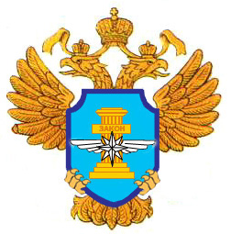
Большая эмблема



Средняя эмблема

Малая эмблема

____________

УТВЕРЖДЕНО
постановлением Правительства
Российской Федерации
от 7 ноября 2008 г. № 831

П О Л О Ж Е Н И Е

о флаге Федеральной службы по надзору в сфере транспорта,
вымпеле руководителя Службы и вымпеле морских и речных судов, используемых Службой для осуществления контроля в области морского и внутреннего водного транспорта

1. Флаг Федеральной службы по надзору в сфере транспорта, вымпел руководителя Службы и вымпел морских и речных судов, используемых Службой для осуществления контроля в области морского и внутреннего водного транспорта (далее соответственно - флаг, вымпел судов), являются официальными символами, указывающими на принадлежность к Службе.
2. Флаг устанавливается в кабинетах руководителя Федеральной службы по надзору в сфере транспорта, его заместителей, а также в зале коллегии Службы.
3. Флаг вывешивается на зданиях, занимаемых Федеральной службой по надзору в сфере транспорта и ее территориальными органами.
4. Флаг поднимается в местах официальных церемоний и других торжественных мероприятий, проводимых Федеральной службой по надзору в сфере транспорта и ее территориальными органами.
5. В дни траура флаг приспускается до половины мачты (флагштока). При размещении флага на древке траурные ленты прикрепляются к древку.
6. При одновременном использовании Государственного флага Российской Федерации и флага последний располагается с правой стороны, если стоять к ним лицом. Размер флага не должен превышать размер Государственного флага Российской Федерации.

7. Изображение флага допускается на печатной, рекламно-информационной и сувенирной продукции, издаваемой (изготавливаемой) по заказу Федеральной службы по надзору в сфере транспорта и ее территориальных органов.
8. Вымпел руководителя Федеральной службы по надзору в сфере транспорта является официальным должностным отличительным символом.
9. Вымпел руководителя Федеральной службы по надзору в сфере транспорта поднимается на судах, используемых Службой для осуществления контроля в области морского и внутреннего водного транспорта, при нахождении на них руководителя Службы.
10. Вымпел судов поднимается на судах, используемых Федеральной службой по надзору в сфере транспорта для осуществления контроля в области морского и внутреннего водного транспорта.
11. Иные случаи использования флага, вымпела руководителя Федеральной службы по надзору в сфере транспорта и вымпела судов определяются Министром транспорта Российской Федерации.

____________

УТВЕРЖДЕНО
постановлением Правительства
Российской Федерации
от 7 ноября 2008 г. № 831

О П И С А Н И Е

флага Федеральной службы по надзору в сфере транспорта

Флаг Федеральной службы по надзору в сфере транспорта (далее - флаг) представляет собой прямоугольное полотнище голубого цвета - цвета флага Министерства транспорта Российской Федерации. По нижнему и верхнему краям полотнища флага расположены полосы синего цвета, ширина которых составляет по одной восьмой ширины полотнища.
В крыже расположено изображение Государственного флага Российской Федерации. В центре правой половины полотнища расположена цветная эмблема Федеральной службы по надзору в сфере транспорта.
Ширина полотнища составляет две трети его длины. Длина и ширина изображения Государственного флага Российской Федерации составляют одну вторую длины и ширины полотнища соответственно. Высота эмблемы Федеральной службы по надзору в сфере транспорта составляет три пятых ширины полотнища, ширина этого изображения составляет одну треть длины полотнища. Эмблема Федеральной службы по надзору в сфере транспорта расположена на расстоянии одной двадцатой ширины полотнища от нижнего и правого краев полотнища.

____________

УТВЕРЖДЕН
постановлением Правительства
Российской Федерации
от 7 ноября 2008 г. № 831

Р И С У Н О К

флага Федеральной службы по надзору в сфере транспорта

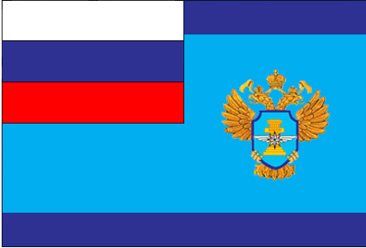

____________

УТВЕРЖДЕНО
постановлением Правительства
Российской Федерации
от 7 ноября 2008 г. № 831

О П И С А Н И Е

вымпела руководителя Федеральной службы
по надзору в сфере транспорта

Вымпел руководителя Федеральной службы по надзору в сфере транспорта представляет собой полотнище в виде равнобедренного треугольника голубого цвета с соотношением ширины и длины, составляющим один к трем.
Посередине полотнища от фаловой кромки к вершине расположена полоса синего цвета, ширина которой составляет одну шестую длины фаловой кромки вымпела.
В центре вымпела на расстоянии, равном одной двенадцатой его длины, изображена цветная эмблема Федеральной службы по надзору в сфере транспорта, размер которой составляет одну вторую длины фаловой кромки.

_____________

УТВЕРЖДЕН
постановлением Правительства
Российской Федерации
от 7 ноября 2008 г. № 831

Р И С У Н О К

вымпела руководителя Федеральной службы по надзору
в сфере транспорта

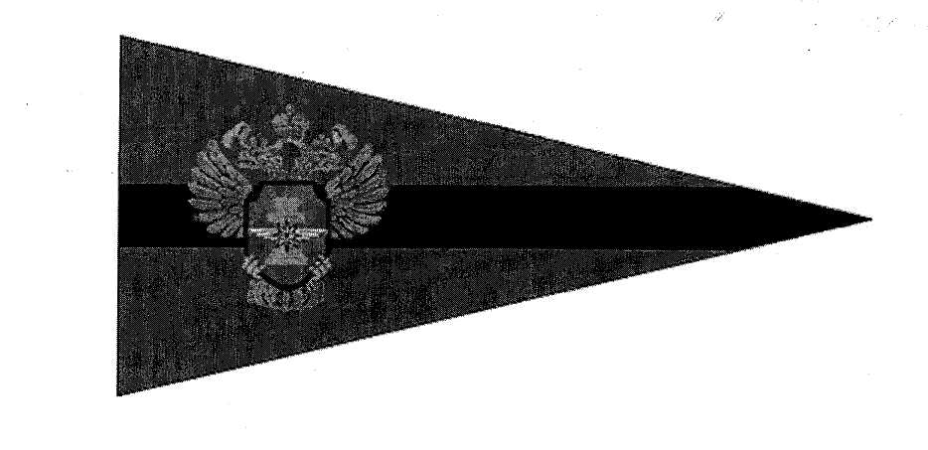

______________
УТВЕРЖДЕНО
постановлением Правительства
Российской Федерации
от 7 ноября 2008 г. № 831

О П И С А Н И Е
вымпела морских и речных судов, используемых Федеральной службой по надзору в сфере транспорта для осуществления контроля в области морского и внутреннего водного транспорта

Вымпел морских и речных судов, используемых Федеральной службой по надзору в сфере транспорта для осуществления контроля в области морского и внутреннего водного транспорта, представляет собой полотнище в виде равнобедренного треугольника голубого цвета с соотношением ширины и длины, составляющим один к трем, окаймленного с двух сторон полосой синего цвета, ширина которой составляет одну восьмую длины фаловой кромки вымпела.
В центре вымпела на расстоянии, равном одной двенадцатой его длины, изображена цветная эмблема Федеральной службы по надзору в сфере транспорта, размер которой составляет одну вторую длины фаловой кромки.

____________

УТВЕРЖДЕН
постановлением Правительства
Российской Федерации
от 7 ноября 2008 г. № 831

Р И С У Н О К

вымпела морских и речных судов, используемых Федеральной службой по надзору в сфере транспорта для осуществления
контроля в области морского и внутреннего водного транспорта





